約 1 分鐘影片腳本｜陽明山國家公園
規格：9:16 直式 Short ｜ 節奏：自然、清新、前快後慢 ｜ 建議片長：約 60 秒
場景 | 畫面視覺描述 Visual（含官網參考圖） | 旁白配音稿 Audio
1｜開場：陽明山全景  0－8 秒 | 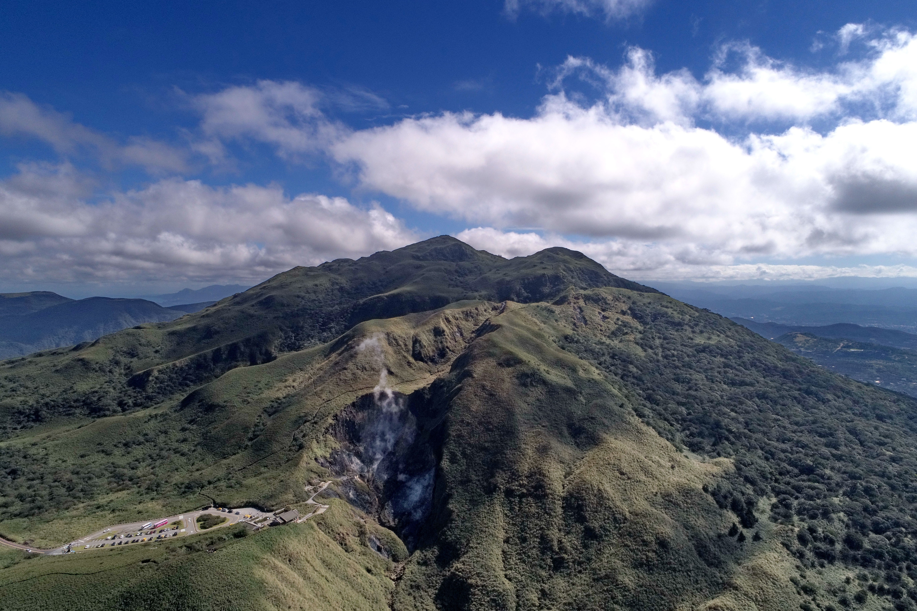  官網圖：陽明山火山地形全景  空拍陽明山群峰，雲霧穿過山谷；鏡頭快速帶過草原、山景與步道，畫面浮出「陽明山國家公園」。 | 「不用離開台北太遠，就能走進火山、草原、溫泉和森林交織的世界。歡迎來到陽明山國家公園。」
2｜小油坑：火山地景  8－20 秒 | 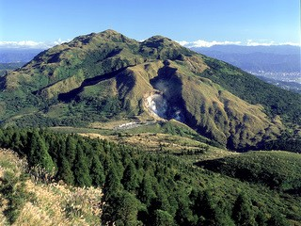  官網圖：七星山小油坑（邱莉雯攝）  近拍小油坑冒出的白色蒸氣、黃色硫磺結晶，再拉遠看到崩塌地形；遊客站在觀景平台遠望。 | 「第一站來到小油坑。這裡可以近距離看到噴氣孔、硫磺結晶與特殊的崩塌地形，腳下就是陽明山最具代表性的火山活動景觀。」
3｜擎天崗：草原與水牛  20－32 秒 | 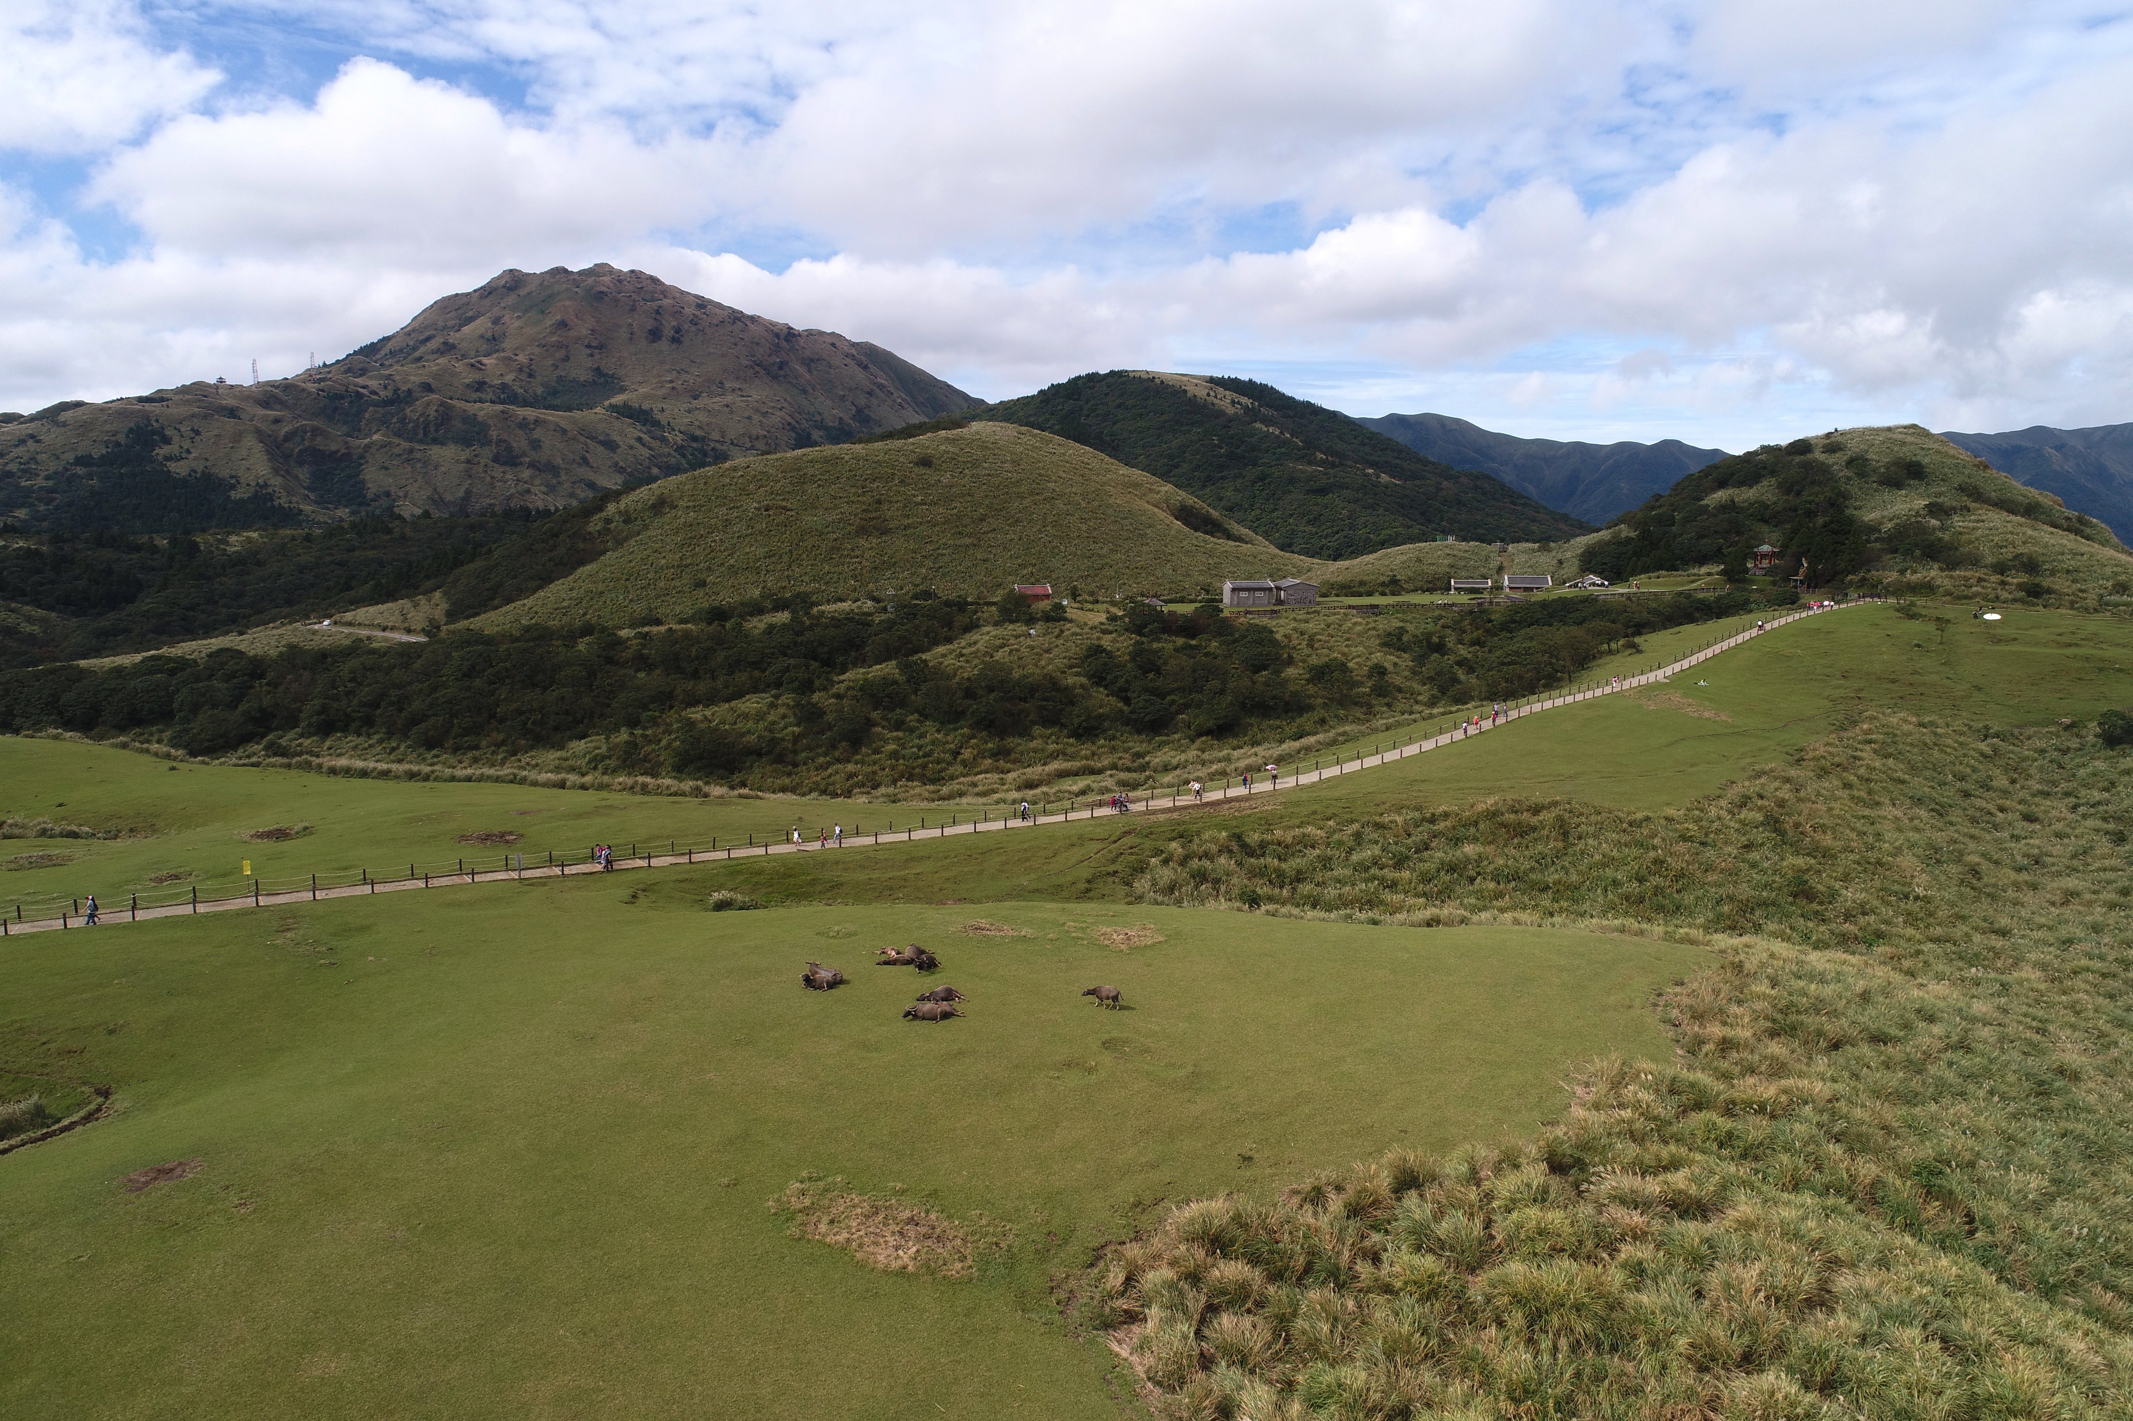  官網圖：擎天崗草原  廣角拍攝大片綠色草原，水牛在遠處休息，遊客沿步道前進；搭配藍天白雲與風吹草浪。 | 「想換個風景，就到擎天崗。開闊的高山草原，加上悠閒漫步的水牛，讓人一秒有種離開城市、走進大自然的感覺。」
4｜冷水坑：溫泉與牛奶湖  32－43 秒 | 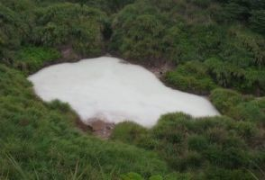  官網圖：冷水坑牛奶湖  先拍乳白色牛奶湖，再切到冷水坑周邊林地、遊客在戶外泡腳池泡腳與休息的畫面。 | 「走累了，冷水坑也很值得停留。這裡不只有特殊的牛奶湖，還能在山林間稍微放慢腳步，感受陽明山的地熱氣息。」
5｜二子坪：森林步道  43－54 秒 | 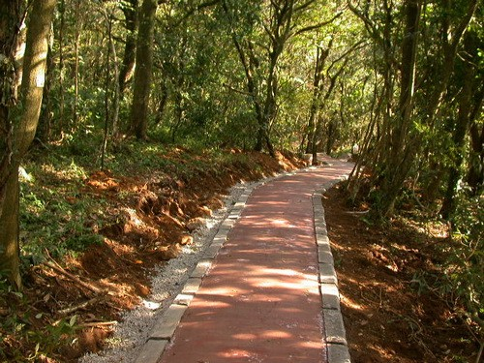  官網圖：二子坪無障礙步道  情侶、朋友或家庭沿林蔭步道散步，接著拍二子坪水池與開闊綠地；運鏡平穩、節奏放慢。 | 「如果想輕鬆散步，二子坪平緩的林蔭步道很適合。一路有森林、水池與豐富植物，不需要挑戰高難度登山，也能享受陽明山的自然氣息。」
6｜結尾  54－60 秒 |   官網圖：陽明山國家公園全景  快速剪輯小油坑、擎天崗、牛奶湖、二子坪步道與夕陽山景；最後定格陽明山全景，疊上行前提醒。 | 「從火山地景到青青草原，再到溫泉與森林步道，一趟陽明山，就能看見截然不同的自然風貌。下一次出發，就來陽明山走走。」
照片與景點資料來源：陽明山國家公園官方網站 https://www.ymsnp.gov.tw/ch

